

-Ventana inicial en la que puedes seleccionar un modo de juego.

Segur: Objetivo fijo, con pistas y la solución al objetivo, puedes borrar las operaciones y volver a empezar de nuevo.

Basic: Objetivo y valores random, puedes volver a la pantalla inicial, borrar las operaciones hechas para volver a empezar o puedes seleccionar otro objetivo y te creara uno random, este modo no cuenta con las soluciones.

**JOC SEGUR**

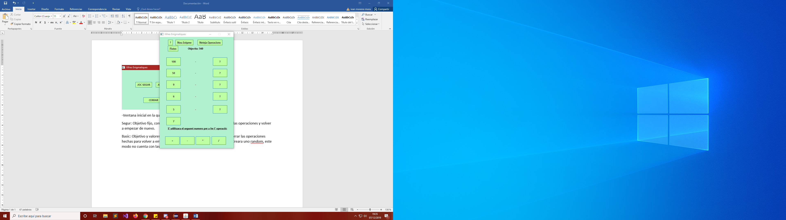

**Anotaciones**

**-?: Permite saber que operaciones hay que hacer.**

**-Pistes: da pistas sobre los pasos que hay que seguir para llegar al objetivo.**

**-Encima de los botones de las operaciones podremos ver cual será el numero que tendremos guardado para utilizar en la siguiente operación.**

**JOC BASIC**

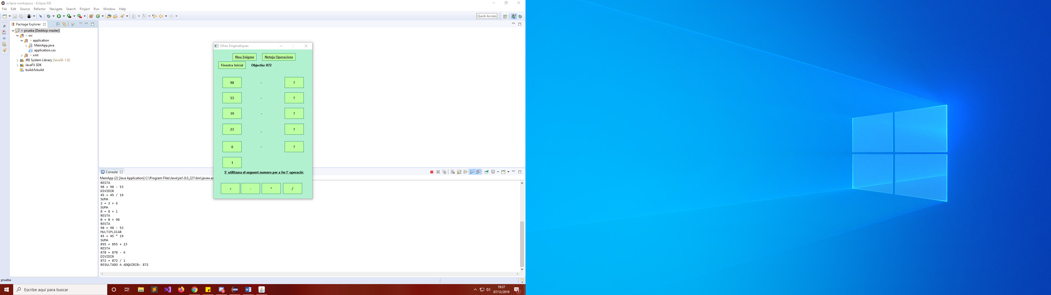

**Anotaciones**

**-Finestra inicial: permite ir a la ventana principal para seleccionar otro modo de juego.**

**-Encima de los botones de las operaciones podremos ver cual será el numero que tendremos guardado para utilizar en la siguiente operación.**